**Кривец (Кузуро) Марьяна (Krywcowa (Kuzyryna) Marjana)**

11 ноября 1806 г – венчание с Хведором Крывцом с деревни Горелое (НИАБ 136-13-920, лист 12, №3/1806-б (ориг)).

20 ноября 1810 г – крещение сына Филипа (НИАБ 136-13-894, лист 79об, №59/1810-р (ориг)).

**НИАБ 136-13-920:** Лист 12. **Метрическая запись №3/1806-б (ориг).**

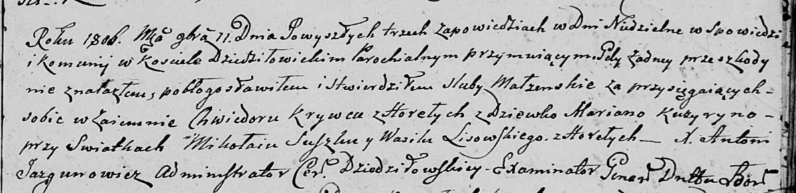

Дедиловичская Покровская церковь. 11 ноября 1806 года. Метрическая запись о венчании.

Krywiec Chwiedor – жених, с деревни Горелое.

Kuzyryna Marjana – невеста, девка.

Suszko Mikołay – свидетель.

Lisowski Wasil – свидетель, с деревни Горелое.

Jazgunowicz Antoni – ксёндз.

**НИАБ 136-13-894:** Лист 79об. **Метрическая запись №59/1810-р (ориг).**

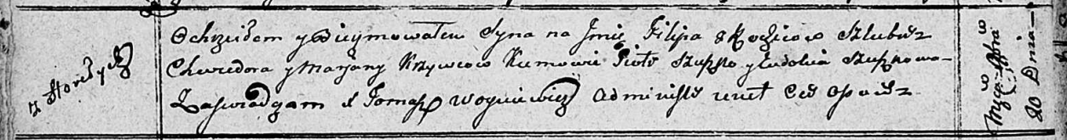

Осовская Покровская церковь. 20 ноября 1810 года. Метрическая запись о крещении.

Kryweć Filip – сын родителей с деревни Горелое.

Krywieć Chwiedor – отец.

Krywcowa Marjana – мать.

Szuszko Piotr – кум.

Szuszkowa Eudokia – кума.

Woyniewicz Tomasz – ксёндз.